國立東華大學毒性化學物質管理規則
中華民國108年1月24日
實(試)驗室勞工安全衛生委員會
暨毒性化學物質管理委員會
暨輻射防護委員會聯席會議審議通過
中華民國〇年〇月〇日實(試)驗室勞工安全衛生委員會暨毒性化學物質管理委員會暨輻射防護委員會聯席會議審議通過
- 本規則依據毒性化學物質管理法訂定。
- 本規則專用名詞定義如下:
一、毒性化學物質：指人為有意產製或於產製過程中無意衍生之化學
物質，經中央主管機關認定其毒性符合下列分類規定並公告者。其分類如下：
- 第一類毒性化學物質：化學物質在環境中不易分解或因生
物蓄積、生物濃縮、生物轉化等作用，致污染環境或危害人體健康者。
- 第二類毒性化學物質：化學物質有致腫瘤、生育能力受損、
畸胎、遺傳因子突變或其他慢性疾病等作用者。
（三）第三類毒性化學物質：化學物質經暴露，將立即危害人體
健康或生物生命者。
（四）第四類毒性化學物質：化學物質有污染環境或危害人體健
康之虞者。
二、運作：指對化學物質進行製造、輸入、輸出、販賣、運送、使用、
貯存或廢棄等行為。
三、單位毒性化學物質管理人員(以下簡稱管理人員):指實驗室負責
人或該負責人指定之管理人員，負責該場所毒化物運作管理及申
報作業。
- 各相關院、系所實驗室購買、使用、儲存及廢棄毒性化學物質，應先經毒性化學物質運作管理委員會（以下簡稱「委員會」）審議通過後，由總務處環境保護組向主管機關申請審查，核發許可證或核可證，並副知教育部 (依據毒性化學物質管理法第13條訂定) 。
- 各相關院、系所實驗室應負責各實驗場所毒性化學物質之採購、貯存、標示、使用記錄及申報相關事宜。(依據毒性化學物質管理法第8條訂定)
- 請購之毒性化學物質如本校尚未報備、取得運作核可文件，須經委員會同意後由總務處環境保護組報請主管機關，取得相關核可後，方可購置 (依據毒性化學物質管理法第11條及第15條訂定) 。

- 實驗場所毒性化學物質之使用，應符合下列規定：

(依據毒性化學物質管理法第6條及第15條訂定)

ㄧ、各相關院、系所實驗場所應設置適當之毒性化學物質儲存場所，並設置一位「管理人員」集中管理，負責申報及盤點作業，離職或畢業須交接下任管理人員。
- 管理人員及其所屬實驗室，於運作環保署列管毒性化學物質時，應確實依毒化物及其成分含量,分別按實際運作情形逐日將運作量確實填寫「毒性化學物質運作紀錄表」(附表ㄧ)，並登錄填報於《教育部化學品管理及申報系統》，毒化物運作場所每月前十日前，確認前一個月毒化物運作量無誤。
- 環保署列管毒性化學物質須存放於藥櫃中並上鎖，由管理人員確實管理。
- 毒化物運作場所門口應貼有「毒性化學物質運作場所」中英文標示。
實驗室應備有運作毒性化學物質之安全資料表(SDS) 於儲存場所明顯易見之處及確實張貼危害標示並依毒性化學物質之特性提供適當之緊急應變及急救設備，並了解其危害特性及注意事項。
- 於所屬實驗室內，若非由管理人員親自使用毒性化學物質進行相關研究實驗，必先行告知使用人該毒性化學物質之相關危害特性及注意事項，並確實負責。

第七條、實驗場所毒性化學物質廢棄物之儲存，應符合下列規定：
ㄧ、毒性化學物質廢棄物儲存於可相容之容器中，不具相容性
之毒性化學物質廢棄物應分別儲存不可混儲。「實驗廢液相容表(附表二)」應懸掛於實驗場所明顯處，並公告周知。
二、儲存容器應明顯標示其種類、性質並保持良好狀況，並置於塑膠盛盤中，盛盤容積必須為廢液儲存容器之1.1倍以上，如有損壞或洩漏之虞，應立即更換並隨時保持容器清潔。
三、毒性化學物質廢棄物勿堆高及置於近火源處，其儲存場
所，避免高溫、日曬及雨淋，並設置抽氣設備。
四、毒性化學物質廢棄物儲存場所須有洩漏防護設施，以避免意外洩露造成危害。
第八條、各相關院、系所實驗室應備有毒性化學運作紀錄。
ㄧ、毒性化學物質管理人員須立即登記毒性化學物質採
購、使用、儲存及廢棄物之相關資料。
二、系所單位應彙整各實驗場所毒性化學物質之採購、使
用、貯存及產生毒性化學物質廢棄物相關登記資料，並妥善保存三年備查，以供本校指派之查核人員及主管機關不定期檢查。(依據毒性化學物質管理法第7條訂定)

第九條、各運作場所如有下列情形之一者，實驗室負責人或管理人應立即採取緊急防治措施，並至遲依各小時內，完成通報：
ㄧ、因化學品洩漏，或其他突發事故致污染運作場所或周界外
之環境者。
二、於運送過程中，發生突發事故而有汙染環境或危害人體健康
之虞者。
各運作場所因毒性化學物質發生事故時，應立即或一小時內通報當地主管機關及消防單位，立即或三小時內報告所屬院方，所屬院方呈報校長；實驗室負責人應自事故發生三天內，填寫「毒性化學物質事故調查處理報告表(附表三)」，交由總務處環保組向事故發生地主管機關報備並副知環保署，未能於三天內完成調查資料者，應於報備時以書面說明向事故發生地主管機關申請核准補足資料所需之時間。(依據毒性化學物質第二十二條辦理)。

第十條、如因系所單位未確實依規定辦理，導致本校遭受罰款，則罰款由違
規單位全額負擔。

第十ㄧ條、本規則經實(試)驗室勞工安全衛生委員會暨毒性化學物質
管理委員會暨輻射防護委員會聯席會議通過，陳請校長核
定後公告實施。

(附表一)
填表說明
- 注意事項：本紀錄表各項資料係受行政院環境保護署毒性化學物質管理法規範，並供環保署、環保局備查，請各實驗室確實填寫，避免觸法、受罰，如因系所單位未確實依規定辦理，導致本校遭受罰款，則罰款由違規系所單位全額負擔。

- 欄位說明：
  - 物質品名：每一種毒化物質填一張「毒性化學物質運作紀錄表」；若有同一種毒化物但濃度不同，也需分別填表。
  - 例：以甲醛為例，貴實驗室如有25%、37%與99%等三種不同濃度之甲醛，則毒性化學物質運作紀錄表需填寫三份，並於物質品名欄位標記為25%甲醛、37%甲醛及99%甲醛。
  - 列管編號--序號：環保署公告列管毒性化學物質之列管編號--序號；可於各「實驗室毒化物明細表」中得知。
  - 運作行為：
運作量無變動：係指申請月沒有任何運作行為發生(購買、使用、轉讓或盤點)。
購買：購買量請確認與供應商銷貨單上註明之『列管編號』、『申報濃度』與「申報總重量」一致性；毒化物購買時『簽收日期』為各
實驗室之『購買日期』。
轉入：校內實驗室間毒化物轉讓行為，A實驗室完成移轉手續後，將該毒性化學物質轉給B單位，則B單位稱為轉入；須於備註欄說明轉出實驗室名稱。
轉出：校內實驗室間毒化物轉讓行為，A單位完成移轉手續後，將該毒性化學物質轉給B單位，則A單位稱為轉出；須於備註欄說明轉入實驗室名稱。
其他(盤點)：無購買、轉入、轉出行為時，如：盤點增加或減少情形。
註：當月同時有兩種運作行為時，應分別填寫。
5.重量換算：毒化物體積百分比轉換成重量百分比進行申報，其申報換算重量所依物質密度值，取小數點以下後2位，第3位四捨五入進位為原則。
6.重量：不論物質狀態為何，皆以重量（單位為公斤）計算。
液態毒性化學物質之重量百分率換算公式如下
P(wt%)=溶質克數(w)/溶液克數(W)×100%
P(wt%)：重量百分率濃度
溶質克數(w)：溶質重量；單位：克
溶液克數(W)：溶液重量；單位：克
例：5%的氯化鈉水溶液，表示每100克溶液中含有5克氯化鈉及95克的水。
毒 性 化 學 物 質 運 作 紀 錄 表
填表日期： 年 月 日
第 頁/共 頁
物質品名：（一種毒性化學物質，一個運作場所申報一份） |  |  |  |  |  |  |  |  |  |  |  |  |  |  |  |  | 列管編號--序號：□□□--□□ |  |  |  |  |  | 運作人  （公司/機構）章 |  | 國立東華大學
濃度(%W/W) |  |  |  |  |  |  |  |  |  |  | 物質狀態 |  |  | □固態 □液態 □氣態
運作人： |  |  |  |  |  |  |  |  |  | 地址：  電話：
運作  場所 |  | 名稱： |  |  |  |  |  |  |  |  |  |  |  | 管制編號：U9601023 |  |  |  |  |  |  |  |  | 負 責 人  （代理人）  簽 章
地址：花蓮縣壽豐鄉大學路二段一號

電話：（03）8565301轉
填 表 人
簽 章
 |  | 許可證字號/登記號碼/核可號碼：
 |  | 上月結餘量： |  |  |  |  |  |  |  |  |  |  |  |  |  | 單位：公斤
日期 |  | 運作行為及重量 |  |  |  |  |  |  |  |  |  |  |  |  |  |  |  |  |  |  | 結餘量  (自行管理) | 毒性化學物質來源或去向之公司及廠場名稱，及其物質之許可證字號/登記號碼/核可號碼/國外廠商地址 |  |  | 備註
月 | 日 | 運作量無變動 | 製造 | 輸入 |  | 輸出 | 販賣 |  | 校內  轉讓 |  |  | 使用 | 貯存  (寄倉) |  |  |  |  | 廢棄 | 其他  (盤點) |  | 重量 | 公司及廠場名稱(上游供應商) |  | 許可證字號/  登記號碼/核可號碼/第四類備查文號/國外廠商地址 | 使用用途代號(使用行為須填) | 運送聯單編號(依運送規定者須填) | 備註
 |  |  |  |  |  |  | 買入 | 賣出 | 轉入 | 轉出 |  |  | 增加  (含撥入) |  | 減少(含撥出) |  |  |  | 增加 | 減少
第 頁
月 | 日 | 運作量無變動 | 製造 | 輸入 | 輸出 | 販賣 |  | 校內  轉讓 |  |  | 使用 | 貯存  (寄倉) |  | 廢棄 | 其他  (盤點) |  | 重量 | 公司及廠場名稱(上游供應商) | 許可證字號/  登記號碼/核可號碼/第四類備查文號/國外廠商地址 | 使用用途代號(使用行為須填) | 運送聯單編號(依運送規定者須填) | 備註
 |  |  |  |  |  | 買入 | 賣出 |  | 轉入 | 轉出 |  | 增加 | 減少 |  | 增加 | 減少

(附表二)

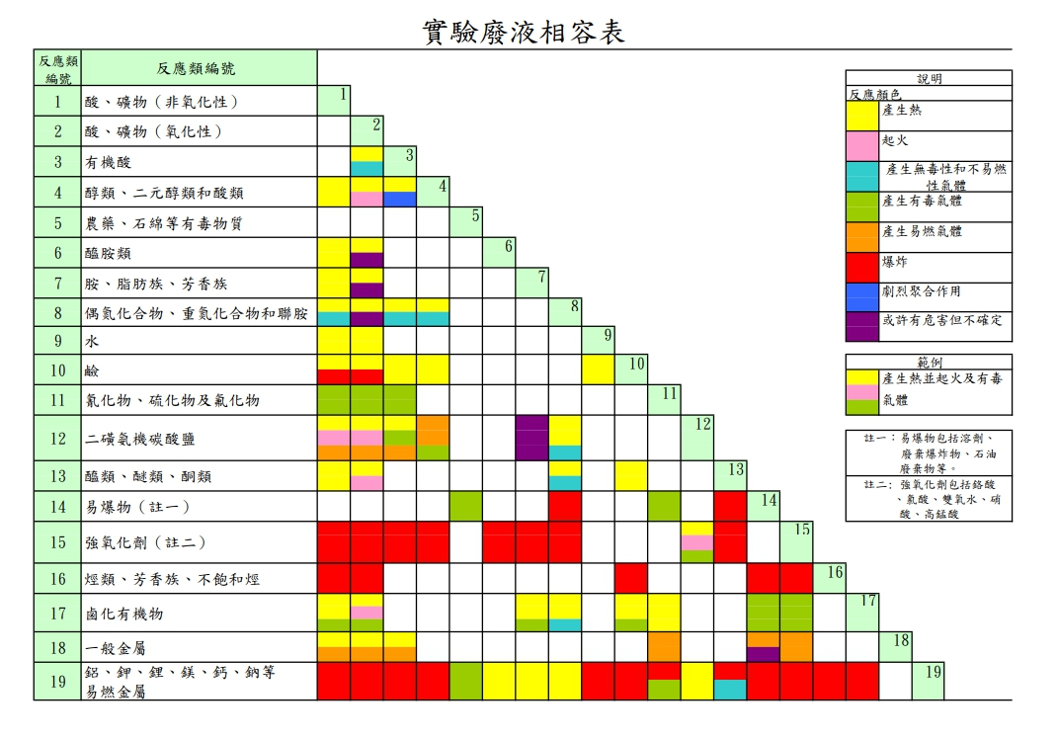

(附表三)國立東華大學毒性化學物質事故調查處理報告表

事  故  發  生 | 單位名稱
 | 地 點
 | 時 間 | 年 月 日 時 分
 | 氣 象 | 溫度 天氣 其他
 | 風 向 速 | 主風向 |  |  |  |  | 主風速
 | 毒性化學  物質名稱 | 中  文 |  |  | 英  文 |  |  | CAS.  NO. |  | 劑  型 | - 固體  - 液體  - 氣體
原

因
事故未發生前
之現場環境狀
況
事 故 類 型 |  | □洩漏，□爆炸，□燃燒，□化學反應，□其他
事故發生經過（為防止類似事件之發生，務必據實填報）

損害程度或評
估可能危害之
情形
傷 亡 |  | 死 亡 人 受 傷 人
環境污染狀況
或可能污染之
情形
事故現場之照像製圖及記錄 |  | （以附件方式附於本表後）

周邊化學物質 | 名 稱 | （1） |  | （2） |  | （3）
 | 數 量
 | 特 性
可能對事
故之影響
已採行重要處
理措施
事故現場清理方法及恢復情形（含現場之照像及紀錄）
蒐集事故其他
有關資料
有何方法可欲防止此類似事故再度發生
與其他單位協
調處理情形
預防及改善建
議事項
報告填寫時間 | 年 月 日
報 告 單 位 |  |  | 報 告 人
聯 絡 電 話 |  |  | 傳真號碼
負責人簽章
註：1.事故發生後三天內，應詳實填寫毒性化學物質事故調查處理報告表，向事故發生
地主管機關報備並副知本署；未能於三天內完成調查資料者，應於報備時以書面
說明並向事故發生地主管機關申請核准補足資料所需之時間。
2.主管機關認為毒性化學物質事故調查處理報告表所列資料不詳實或不足時，得通
知報告單位補正或改善。

